Análisis de ventas de la empresa de servicios R VIAJES

ale

2023-08-23

## R VIAJES

R VIAJES es una empresa de turismo que empezó a operar en el año 2023 y está presentando a sus inversores el informe de operaciones realizadas en el primer cuatrimestre.

La misma canaliza sus ventas principalmente de manera on-line con una oficina en el barrio de Flores.

Actualmente ofrece 6 destinos de viajes a distintos puntos turísticos del país.

Comenzó con una campaña publicitaria a nivel de redes sociales y quiere saber cual fue su impacto para ver que hacer en el futuro (reducirla - ampliarla - ser más selectiva)

## VENTAS 1° CUATRIMESTRE

Del gráfico se desprende un marco de ventas con piso en los aprox. 7.200 dolares con un techo de aprox.9.500 dolares que se registró en el mes de febrero, lo cual se debió a una oferta puntal que se efectuaron sobre los destinos B y E , cayendo en marzo pero creciendo en forma firme hacia abril.

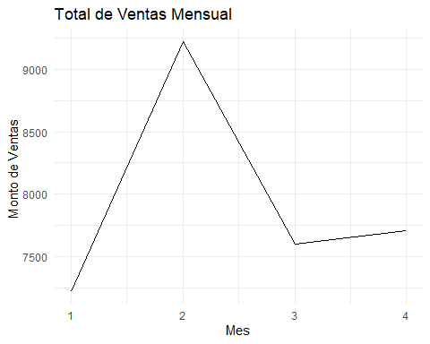

## Total de ventas por destino en el período

Aquí observamos tres destinos: A, B y E consolidados con un techo en los 7.000 u$d

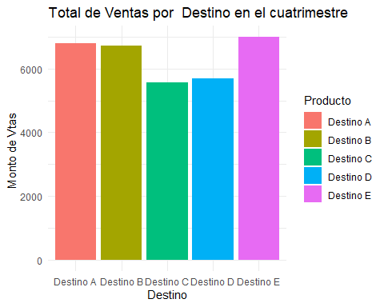

## MONTO DE VENTAS DE CADA DESTINO POR MES

En este cuadro podemos apreciar como se dio la venta de Destinos en cada mes. Observese que el Destino C tiene una tendencia alzista en el tiempo al contrario del Destino D que tiende a la baja .

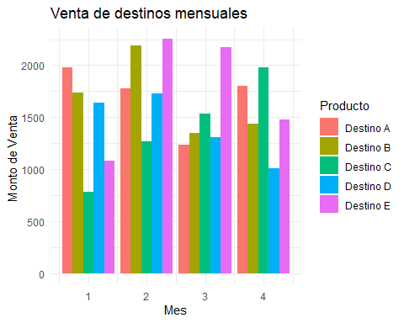

y aquí podemos ver la evolución de las ventas de cada destino en el período

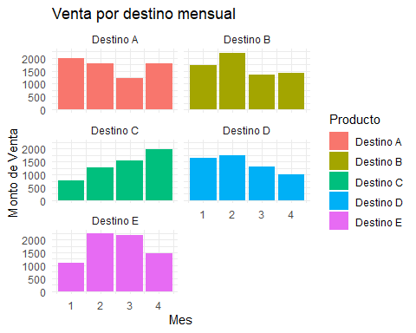

## Desarrollo de ventas según día de la semana

Podemos observar que se produce un incremento de ventas llegando al fin de semana. Con lo cual creemos que se debería incrementar la campaña publicitaria en redes entre jueves y sábado inclusive.

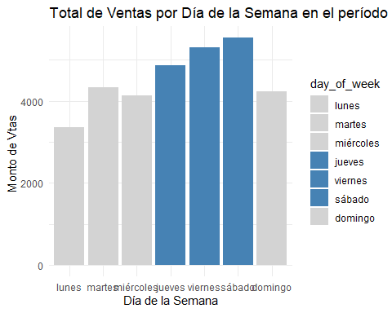

## CONCLUSIONES

R VIAJES comenzó a operar en el mercado de viajes de turismo en la Argentina en el año 2023. Durante este primer cuatrimestre se observó que la campaña publicitaria dio sus frutos, donde se consolidaron tres destinos (A,B, E), otro está en crecimiento (C)y uno que hay que apuntular (D). En vista de que los días donde mas se vende son de jueves a sábados inclusive sugerimos incrementar y ampliar la campaña publicitaria a esos días y a otras redes sociales ya que solo se venía utilizando instagram.